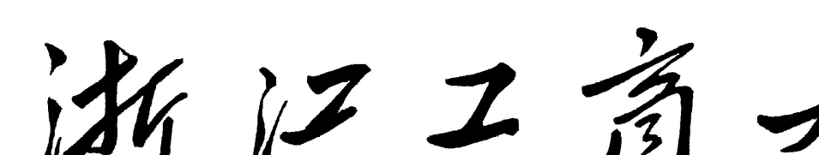


数据库设计文档
（2023/2024学年 第1学期）

项目名称： 在线购物——水果
班 级： 软件2101、软件2102
项目成员： 软件 2102 刘腾蔚
软件 2101 林鹏
软件 2101 黄志伟
软件 2101 鲍雨顺
软件 2102 梅潇
修订记录

文件名称：
数据库设计文档
文件说明：
编辑历史：
编辑时间 | 版本 | 作者 | 编辑内容 | 标记
2023/10/08 | 1.0 | 林鹏 | 文档初稿 | 正常
2023/10/11 | 1.0 | 林鹏 | order表修改 | 正常

目录
1 需求分析 4
1.1 用户需求 4
1.2 功能需求 4
1.3 系统基本需求 4
1.4 数据流图 4
2 开发环境说明 5
3 概念结构设计 5
4 逻辑结构设计 6
4.1 概念结构转化为关系模式的方法 6
4.2 关系模式 7
5 物理结构设计 7
5.1 表汇总 7
5.2 表展示 7

需求分析

用户需求
根据用户需求，该系统可以实现以下功能：
（1）管理功能：对商品信息、订单信息、用户信息等进行管理、记录。
（2）查询功能：用户可以对商品信息、订单（意向人）信息进行查询。
（3）购买功能：用户可以进行商品购买操作。

功能需求
该系统主要供两大用户群体使用，分别是：商家用户、普通用户。
（1）商家用户：可以对系统内商品进行增加、修改等操作，可查看意向购买人信息。
（2）普通用户：可以查询商品信息、进行订单的添加、填写订单信息。

系统基本需求
（1）商品信息：商品号，商品名称，商品描述，商品照片，商品价格，商品状态。
（2）商家信息：商家名，商家账号，商家密码。
（3）订单信息：订单号，订单时间，订单状态，买家姓名，买家联系方式，买家地址，商品号。

数据流图
（１）图１为在线购物系统的数据流图，整体地介绍了该系统和用户的关系。

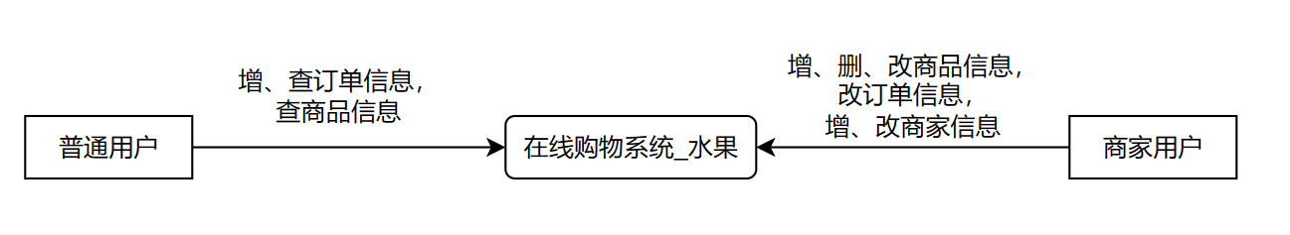
图1 在线购物系统数据流图

（２）图２对在线购物系统进行细化，进一步观察系统的表和人员的关系。
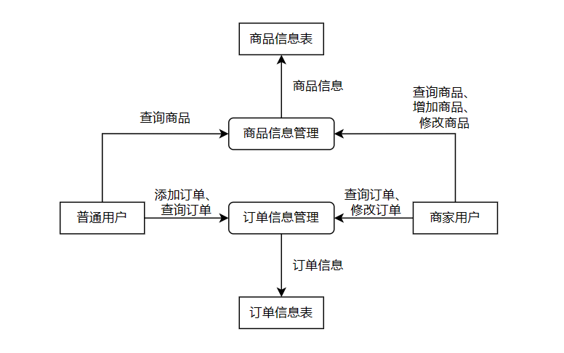
图2 在线购物系统细化数据流图

开发环境说明
数据库系统：SQLite
设计工具：ioDraw、word2019
系统版本：Microsoft windows10/win11

概念结构设计
数据库系统的概念结构设计是针对实际应用开展的，首先要对用户对“数据”和“处理”两方面的要求进行重点的考察和分析。
（1）信息需求：用户对数据及结构的要求，三类用户群对信息需求量最大的是经销商用户。一个在线购物系统包括的信息以及其需求管理的人员。对系统基本信息进行分析，得出该系统所需的数据属性和类型等，实现数据库的静态特征。
（2）处理需求：了解在线购物系统的用户，希望处理的信息的功能，经过上网查询相关资料，分析用户所需的动态指标，如用户不同的职能权限设计。
（3）完整性和安全性需求
通过各类分析和了解，对系统的设计有了初步的概念，并通过进一步了解画出在线购物系统E-R图，如图所示。
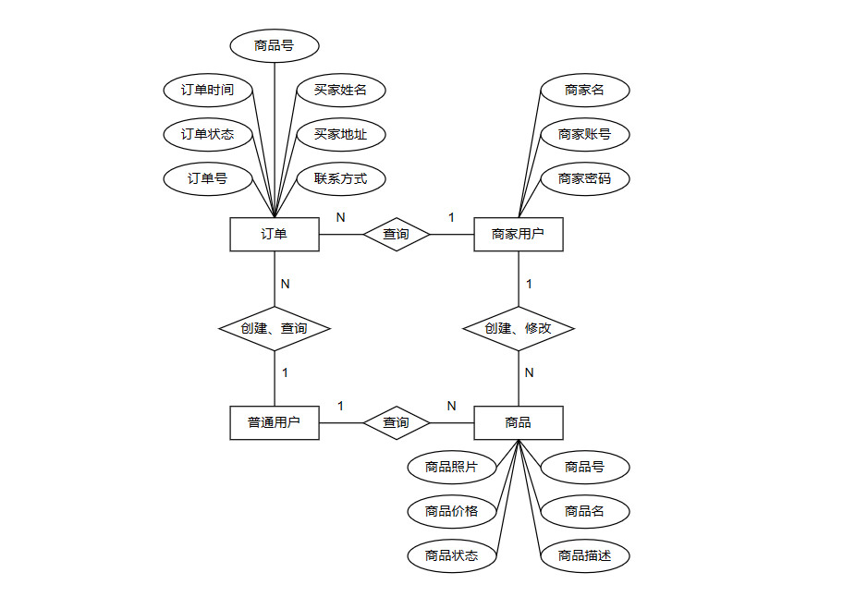
图3 在线购物系统ER图

逻辑结构设计

概念结构转化为关系模式的方法
（1）一个实体性转换为一个关系模式：其中关系的属性是是实体性的属性，关系的码是实体的码。
（2）一个1:1的关系：可以转换为一个独立的关系模式，也可以与任意一端对应的关系模式合并。独立的关系模式：关系的属性是与该联系相连的各实体的码以及联系本身的属性，关系的候选码是每个实体的码。与某一端对应的关系模式合并：合并后关系的属性是加入对应关系的码和联系本身的属性，合并后关系的码不变。
（3）一个1：N的关系：可以转换为一个独立的关系模式，也可以与N端对应的关系模式合并。独立的关系模式：关系的属性是与该联系相连的各实体的码以及联系本身的属性，关系的码是N端实体的码。与N端对应的关系模式合并：合并后的关系属性是在N端关系中加入1端关系的码和联系本身的属性。合并后关系的码不变。
（4）一个M：N联系：转换为一个关系模式，关系的属性是与该联系相连的各实体的码以及联系本身的的属性，关系的码是各实体码的组合。
（5）同一实体集的实体间的联系，即自联系，也可按上述1:1,1：N和M：N三种情况分别处理。
（6）具有相同码的关系模式可合并来减少系统中的关系个数，方法是将其中的一个关系模式的全部属性加到另一个关系模式中，然后去掉其中的同义属性，并适当调整属性的次序。

关系模式
商品表（goods）(Gno, Gname, Gdescription, Gphoto, Gprice, Gstate)
商家表（shops）(Sname, Saccount, Spassword)
订单表（orders）(Ono, Otime, Ostate, Uname, Utele, Uadd, Gname)

物理结构设计

表汇总
数据库汇总表，如表1所示。
表1 数据库的表
表名 | 功能说明
商品表（goods） | 用于存放商品相关信息
商家表（shops） | 用于储存放商家相关信息
订单表（orders） | 用于存放订单相关信息

表展示
表A，如表2所示。
表2 表结构
表名 | 商品表（goods）
列名 | 数据类型（精度范围） | 空/非空 | 约束条件
商品号Gno | Char(6) | 非空 | 主键
商品名Gname | Char(20) | 非空 | 唯一
商品描述Gdescription | Char(256) | 非空
商品照片Gphoto | Char(50) | 非空
商品价格Gprice | Float | 非空
商品状态Gstate | Char(20) | 非空
补充说明 | 商品状态Gstate有三种，分别为“on”（上线中）、“frozen”（冻结中）、  “off”（已下线）

表B，如表3所示。
表3 表结构
表名 | 商家表（shops）
列名 | 数据类型（精度范围） | 空/非空 | 约束条件
商家名Sname | Char(20) | 非空
商家账号Gaccount | Char(20) | 非空 | 主键
商家密码Gpassword | Char(30) | 非空
补充说明

表C，如表4所示。
表4 表结构
表名 | 订单表（orders）
列名 | 数据类型（精度范围） | 空/非空 | 约束条件
订单号Ono | Char(6) | 非空 | 主键
订单时间Otime | Char(25) | 非空
订单状态Ostate | Char(20) | 非空
买家名Uname | Char(10) | 非空
买家联系方式Utele | Char(20) | 非空
买家地址Uadd | Char(100) | 非空
商品名Gname | Char(20) | 非空
补充说明 | 订单状态Ostate有两种，“on”（进行中）、“off”（已结束）

